Materia S.I.C 4 D Profesora: Miriam Iglesias T.M.

## **Los** [**negocios**](https://www.monografias.com/trabajos15/plan-negocio/plan-negocio.shtml) **y sus transacciones**

El concepto de [Contabilidad](https://www.monografias.com/Administracion_y_Finanzas/Contabilidad/) ha ido evolucionando con el [tiempo](https://www.monografias.com/trabajos901/evolucion-historica-concepciones-tiempo/evolucion-historica-concepciones-tiempo.shtml), como un resultado de las necesidades de [desarrollo](https://www.monografias.com/trabajos12/desorgan/desorgan.shtml) de la actividad comercial y del [volumen](https://www.monografias.com/trabajos5/volfi/volfi.shtml) creciente de las [inversiones](https://www.monografias.com/trabajos12/cntbtres/cntbtres.shtml) que esta ha ido requiriendo.

En sus orígenes, la contabilidad era sólo una expresión de la [observación](https://www.monografias.com/trabajos11/metcien/metcien.shtml#OBSERV) de los hechos acaecidos en el intercambio de [bienes](https://www.monografias.com/trabajos16/configuraciones-productivas/configuraciones-productivas.shtml), [derechos](https://www.monografias.com/Derecho/index.shtml) y usos diferidos, pero es a partir de la utilización de la [información](https://www.monografias.com/trabajos7/sisinf/sisinf.shtml) contable para analizar las relaciones lógicas del [hombre](https://www.monografias.com/trabajos15/fundamento-ontologico/fundamento-ontologico.shtml) con el flujo de la riqueza patrimonial para satisfacer sus necesidades cuando se hace distinguible el objeto de [la ciencia](https://www.monografias.com/trabajos16/ciencia-y-tecnologia/ciencia-y-tecnologia.shtml) de la contabilidad.

Puede decirse que el concepto de contabilidad ha pasado por tres etapas, a saber: la Contabilidad como una técnica, la Contabilidad como una [tecnología](https://www.monografias.com/Tecnologia/index.shtml) y la Contabilidad como una [ciencia](https://www.monografias.com/trabajos10/fciencia/fciencia.shtml).

LA CONTABILIDAD COMO UNA [TÉCNICA](https://www.monografias.com/trabajos6/juti/juti.shtml):

La Contabilidad es el [arte](https://www.monografias.com/Arte_y_Cultura/index.shtml) de coleccionar, resumir, analizar e interpretar [datos](https://www.monografias.com/trabajos11/basda/basda.shtml) financieros para determinar el resultado del [movimiento](https://www.monografias.com/trabajos15/kinesiologia-biomecanica/kinesiologia-biomecanica.shtml) de los capitales en tiempos determinados y [poder](https://www.monografias.com/trabajos35/el-poder/el-poder.shtml) comprobar la exactitud e integridad de los juicios y apreciaciones de índole financiera que acerca de las circunstancias y de los resultados se deduzcan.

LA CONTABILIDAD COMO UNA TECNOLOGÍA

La Contabilidad es un [sistema de información](https://www.monografias.com/trabajos7/sisinf/sisinf.shtml) que permite recopilar, clasificar y registrar, de una forma sistemática y estructural, las [operaciones](https://www.monografias.com/trabajos6/diop/diop.shtml) mercantiles realizadas por [una empresa](https://www.monografias.com/trabajos11/empre/empre.shtml), con el fin de producir [informes](https://www.monografias.com/trabajos14/informeauditoria/informeauditoria.shtml) que analizados e interpretados permitan planear, controlar y tomar decisiones sobre la actividad de [la empresa](https://www.monografias.com/trabajos11/empre/empre.shtml).

LA CONTABILIDAD COMO UNA CIENCIA

La Contabilidad es una ciencia aplicada cuya finalidad es la [medición](https://www.monografias.com/trabajos15/la-estadistica/la-estadistica.shtml) de la realidad cambiante en el tiempo de los factores de riqueza en una entidad económica, mediante [métodos](https://www.monografias.com/trabajos11/metods/metods.shtml) específicos capaces de elaborar una información financiera objetiva, de [interés](https://www.monografias.com/trabajos7/tain/tain.shtml) para los usuarios externos y valida para la [toma de decisiones](https://www.monografias.com/trabajos12/decis/decis.shtml) internas.

Actividad N°1:

1° ¿Qué es la contabilidad?

2°Elabora un cuadro explicando las diferentes etapas de la contabilidad

3°¿ De qué manera se relaciona la contabilidad con las organizaciones?

Actividad N°2

Hay varios tipos de contabilidad. Estas son las 5 más utilizadas:

1. **Administrativa:** son informes internos que sirven para juzgar y evaluar el desarrollo de la entidad en relación a los objetivos planteados por la dirección.
2. **De costes:** interesa para aplicar técnicas de control y vigilancia de los costes de producción de una compañía. Indica lo que cuesta producir un producto terminado.
3. **Financiera:** sirve para conocer las ganancias o pérdidas y proporciona información sobre la situación patrimonial de la empresa. Se centra en elaborar estados contables a terceros como inversores u organismos públicos.
4. **Fiscal:** está relacionada con los impuestos. Se preparan los documentos e informes financieros de acuerdo a los criterios fiscales de cada país.
5. **Gerencial:** supervisa los datos financieros históricos así como la economía actual y, con estos números, realiza predicciones de futuros. Se utiliza de forma interna, analizando cada departamento, región o línea de producto, para estimar las expectativas de venta, el precio, el coste y la fuerza de trabajo necesaria.

**Actividades:**

1°)Luego de leer los diferentes tipos de contabilidad,indica a cuales de ellas pertenecen los siguientes ejemplos, justifica tu respuesta:

A) Para la fabricación de un vehículo, se define el costo total del vehículo tanto en material como en insumos, seguros, documentación, trámites y prueba.

Después de haber contabilizado, se debe de realizar una investigación de gastos alternos, como son el pago del sueldo de los empleados, el pago del seguro social o afore, el pago de vacaciones y prestaciones así como la repartición de utilidades, todo esto se deduciría en el costo final del vehículo al realizarse la contabilidad.

Se suman los costos fijos junto con los costos variables, tratando de conseguir el total del costo del vehículo, y este coste debe ser superior al costo de producción.

A esto se le debe de aumentar el costo de la promoción del vehículo y el costo de distribución y venta directa, costo que se debe encontrar dentro del precio original.

Por lo tanto el coste final del vehículo, debe ser superior a la inversión total, y dejar una ganancia suficiente para la reinversión y la obtención de la ganancia correspondiente.

B) Los diversos registros de operaciones creados en base a los criterios fiscales darán como resultado las bases imponibles. Sobre ellas se realizarán los cálculos establecidos por la normativa tributaria. Estos cálculos darán como resultado la cuota a pagar al organismo correspondiente.

2°) Busca las palabras que no entiendas y escribe su definición.

Actividad N°3: Elabora un mapa conceptual con los temas tratados.

------------------------------------------------------------------------------------------------

**ACTIVIDADES DE NTICx**

**Profesora Cecilia Moreira**

**a-** **ARTÍCULOS PERIODÍSTICOS.**

1. Buscar artículos periodísticos que traten sobre el desarrollo tecnológico. Comentar dichos artículos teniendo en cuenta los contenidos vistos en clase sobre las consecuencias tecnológicas.

2. Determinar la fuente de los artículos: dirección web, si es de un periódico indicar fecha del los mismos.

**b-** **MAPAS CONCEPTUALES.**

1. Leer las páginas 13, 14 y 15 del artículo Mapas conceptuales de Conectar Igualdad (lo podés descargar de la plataforma de la escuela en el botón “Biblioteca Digital”).

2. Con esa información diseñar una red conceptual que represente los contenidos y las relaciones que se establecen entre ellos.

**c-** **RECONOCIMIENTO DE LOS SISTEMAS INFORMÁTICOS.**

1. Leer “Componentes de hardware de una pc” del cuadernillo de Nticx (lo podés descargar de la plataforma de la escuela, mediante el botón “Archivos para descargar”.

2. Realizar un apunte en la carpeta con los contenidos más importantes.

3. Compra de una Pc: En el momento de comprar una pc es importante tener en cuenta el uso que se le dará, luego, en función de eso definimos su capacidad y comparamos costos:

Características a evaluar: procesador, memoria, discos, placas de video/red.

Proponer el hardware correcto para:

· Un adolescente que utilizará la pc para jugar en línea, navegar por internet, descargar videos, películas.

· Un escritor que utiliza el procesador de textos.

Sugerencia: investigar y consultar en sitios web y/o comercios del ramo, confeccionar dos presupuestos indicando características y precios.

Registrar todo en la carpeta.

------------------------------------------------------------------------------------------------------

ACTIVIDADES DE CONTINUIDAD PEDAGÓGICA

GEOGRAFÍA.NATALIA CASTRO.4TO “D” E Y A. T.M.

UNIDAD NRO 1(PRIMER TRIMESTRE)

ACTIVIDAD NRO 1: LOS PROCESOS DE INTEGRACIÓN REGIONAL.CONFECCIÓN DE MAPAS.

A partir de la lectura del siguiente texto realizar la siguiente actividad:

1) En un mapa de América, marquen los países que integran los distintos acuerdos regionales de integración.

2) Junto a cada una de las áreas de integración elaboren un cuadro que sintetice: tipo de integración económica, población del bloque, superficie y producto bruto interno.

3) Señale las ventajas y las desventajas de cada modelo de integración de los existentes en América.

4) Indique los procesos de integración en los cuales participa la Argentina.

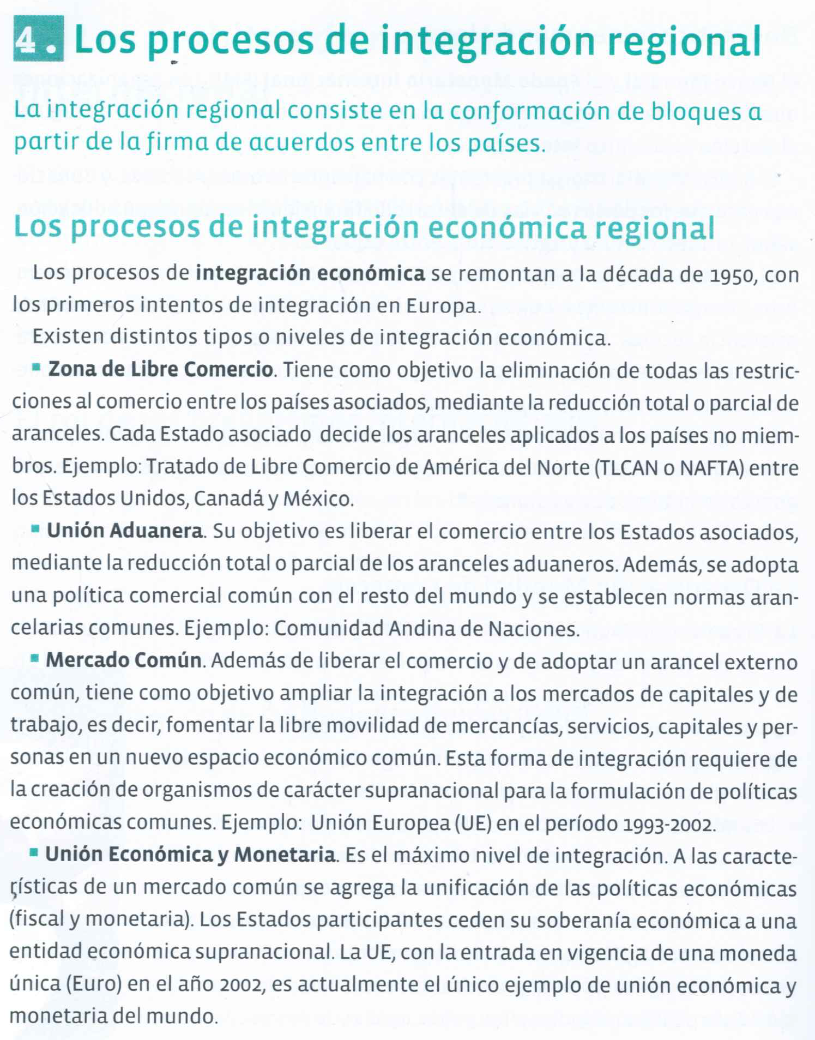

ACTIVIDAD NRO 2: PROCESOS DE INTEGRACIÓN Y ORGANISMOS INTERNACIONALES.

1) En grupo y con la carpeta indiquen si las siguientes afirmaciones son verdaderas (V) o (F). Justifiquen sus respuestas.

a) El proceso de globalización ha provocado el aumento de los flujos de dinero e información alrededor del mundo.

b) El orden mundial actual se caracteriza por la bipolaridad.

c) Actualmente, las potencias emergentes cuestionan a los organismos internacionales.

d) La Argentina es miembro permanente del Consejo de Seguridad de las Naciones Unidas.

e) El Mercosur y el NAFTA poseen el mismo nivel de integración económica.

ACTIVIDAD NRO 3: PROCESOS DE INTEGRACIÓN ORGANISMOS Y ORGANISMOS INTERNACIONALES.

EL GRUPO DE LOS 20:

El grupo de los 20 o G-20 es un foro de cooperación económico-financiera entre países, que reúne las economías avanzadas y emergentes más importantes del mundo. Estos veinte países representan cerca del 90% de la riqueza económica mundial, el 80% del comercio mundial y dos tercios de la población total. El g-20 no es una institución con una estructura, sino que su funcionamiento se basa en cumbres presidenciales y reuniones periódicas de ministros de economía y presidentes de bancos Centrales. Nuestro país es miembro activo de este foro.

1) Busquen en internet artículos sobre la participación argentina en el G-20. Elaboren un listado con los datos siguientes: lugar y fecha de las reuniones del G-20, temas tratados y posición defendida por la Argentina.

**Continuidad Pedagógica inglés 4D(turno mañana)**

**Gonzalez Miguel.**

**Unir** la.preguntas.con las.respuestas:

1. Do you make breakfast
2. Where do you parents work?
3. When do you play football?
4. What time do you finish school?
5. What do you friends do in their spare time?
6. They go to the cinema.
7. We listen to music.
8. At midday.
9. In La Serenísima.
10. Un the afternoon.

_________________________

Completar los espacios en blanco:

**Diego Armando Maradona: his biography.**

This great football…… was born in Villa Fiorito, Lanus District on October 30,1960. He….. 7 brothers and sisters.

When he ….. 10 years old he played for the Argentinos Juniors Children's Team, ‘Cebollitas’. When he…… just 16 he…. for the Argentine National Team (AFA) against

Hungary. In 1991 a drug test turned out positive and he….suspended…. 15 months. In 1999 he….. the Silver Olympia for best Argentine Sportsman of the Century. He

…… 2 daughters: Dalma….Yanina.

_________________________

Traducir el siguiente texto. Subrayar con color los verbos en presente perfecto

**Interview: Bono.**

Iván de Pineda has interviewed Bono, the leader of U2. He is more than a pop-singer. The Nobel Prize Organization has nominated him for the Nobel Peace Prize, although he says he doesn't anything.”I haven't received any new about it”, he told him.He can play the bass and the guitar, he has never played the bass for the band.

He has written many songs. They have always made an impact on people. “I've written songs on many topics. I’ve composed many songs in my life. Songs that speak about justice and peace, solidarity and love, but I've never written a song in favour of violence” he said. He's incredible! “Have you ever done anything wild? Iván de Pineda asked him. “ ‘Absolutely! I've always been wild” he said.

4to. D E y A / Asignatura: Historia - Manana / Profesor: Jorge Granda

**ACTIVIDAD 1: IMPERIALISMO**

Observar detenidamente el mapa histórico de la página 10, del atlas suplemento del libro: Historia. Estrada Polimodal. El mundo Contemporáneo. [Buscar en Biblioteca de la escuela]. Luego debes realizar un lista de con las naciones imperialistas hacia 1914, indicando una por una las colonias que poseían a lo largo del planeta. Observar detenidamente los países y las referencias en colores del mapa.

**ACTIVIDAD 2: Todo el poder a los Soviets (Revolución Rusa)**

Leer detenidamente el libro: Historia. Estrada Polimodal. El mundo Contemporáneo. Pagina 154. [Buscar en Biblioteca de la escuela]. Luego debes Contestar las siguientes preguntas:

1. ¿Qué sucedió en 1905 en Rusia y cómo esto afectó al Zar?
2. ¿Cómo ayudó la primera guerra mundial al Zar y como lo perjudicó?
3. ¿Quién fue Alexhander Kerenski y que reacción causó?
4. ¿Qué eran los Soviets?
5. ¿Quiénes eran los bolcheviques y cuál fue su primera decisión?

**ACTIVIDAD 3: La crisis del consenso liberal**

Leer detenidamente el libro: Historia. Estrada Polimodal. El mundo Contemporáneo. Página 169. [Buscar en Biblioteca de la escuela]. Luego debes Contestar las siguientes preguntas:

1. ¿Qué acontecimientos evidenciaron la pérdida de la preeminencia ideológica del liberalismo?
2. ¿Qué habían logrado las ideas liberales y democráticas durante más de un siglo? ¿en qué regiones del mundo?
3. ¿Qué sucedió en los años veinte en Europa y en América Latina?
4. ¿Qué nuevo rol se le asignó al Estado?

**ESB N° 2 JOSÉ HERNÁNDEZ**

**TEORÍA DE LAS ORGANIZACIONES 4° D**

**Prof: Juan Enrique Sanchez Contreras**

**AVANCE ACADÉMICO – 2019 Primer trimestres - Actividad Nº 1**

GUÍA N°1 Investigar con el libro "Teoría de las organizaciones" de Churi

A partir de la página 14

1. ¿Qué aspectos abarca una visión de conjunto de cualquier organización?

2. ¿Por qué dice el autor que el accionar de las organizaciones debe estar orientado con un rumbo establecido?

3. ¿Qué ventajas tiene la planificación?

4. ¿Por qué es esencial la comunicación? Enumere distintos tipos de comunicación

5. ¿Qué es lo más importante en el proceso de toma de decisiones y por qué?

Explique las diferencias entre estrategias y tácticas

**ESB N° 2 JOSÉ HERNÁNDEZ**

**TEORÍA DE LAS ORGANIZACIONES 4° D**

**Prof: Juan Enrique Sanchez Contreras**

**AVANCE ACADÉMICO – 2019 Primer trimestres - Actividad Nº 2**

GUÍA N°2 Investigar con el libro "Teoría de las organizaciones" de Churi

A partir de la página 45

1.- ¿Qué sucede con las organizaciones en el sistema capitalista en cuanto al desarrollo de sus actividades?

2.- ¿Quién y cómo se regulan esas actividades?

3.- Desarrolle el Marco Jurídico Interno y Externo

4.- ¿Cuáles son los conceptos más importantes dentro de los Principios Económicos?

5.- ¿Por qué son necesarios los Principios Administrativos?

6.- ¿A qué llamamos Principios Éticos?

7.- Diferencie ente Ética y Moral

8.- ¿Qué es la Responsabilidad Social Empresaria (RSE)?

9.- Pegue recortes periodísticos o notas de portales de internet referidos al tema de las empresas Off Shore.

10.- Elabore una conclusión personal respecto al tema de las Off Shore

**ESB N° 2 JOSÉ HERNÁNDEZ**

**TEORÍA DE LAS ORGANIZACIONES 4° D**

**Prof: Juan Enrique Sanchez Contreras**

**AVANCE ACADÉMICO – 2019 Primer trimestres - Actividad Nº 3**

Elaborar por grupo un informe sobre el tema CULTURA ORGANIZACIONAL teniendo en cuenta las siguientes pautas

1. Investigar en internet sobre el tema. Existe mucho material y variado. Responder

2. ¿Qué es la Cultura organizacional?

3. ¿Todas las organizaciones poseen la misma Cultura Organizacional? ¿Por qué?

4. Suponiendo que fueras por primera vez a cenar a la casa de tu novio/novia ¿para qué te sirve conocer la cultura organizacional de esa familia?

5. ¿Para qué sirve conocer la cultura organizacional de una empresa en la que vas a trabajar?

6. ¿Podemos decir que las organizaciones son el reflejo de nuestra cultura? ¿por qué?